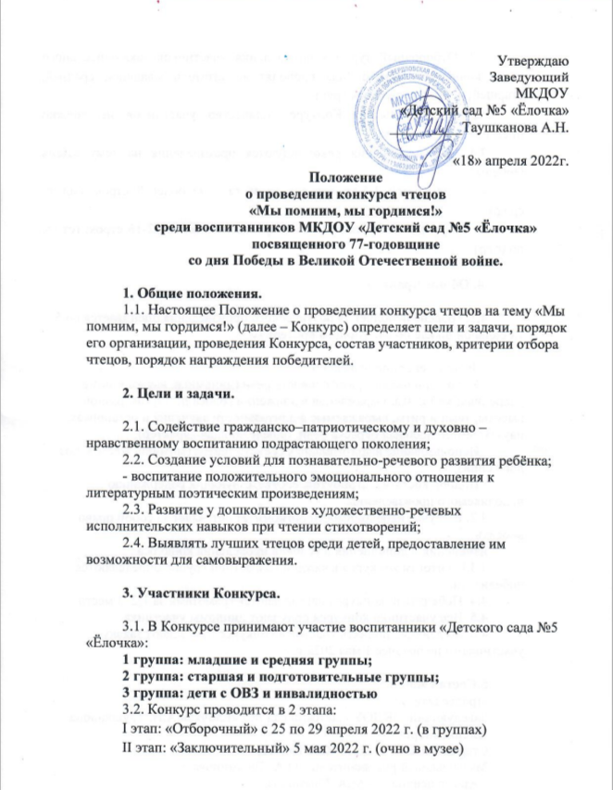

Утверждаю
Заведующий МКДОУ
«Детский сад №5 «Ёлочка»
__________Таушканова А.Н.

«18» апреля 2022г.
Положение
о проведении конкурса чтецов
«Мы помним, мы гордимся!»
среди воспитанников МКДОУ «Детский сад №5 «Ёлочка»
посвященного 77-годовщине
со дня Победы в Великой Отечественной войне.

1. Общие положения.
1.1. Настоящее Положение о проведении конкурса чтецов на тему «Мы помним, мы гордимся!» (далее – Конкурс) определяет цели и задачи, порядок его организации, проведения Конкурса, состав участников, критерии отбора чтецов, порядок награждения победителей.

2. Цели и задачи.
2.1. Содействие гражданско–патриотическому и духовно – нравственному воспитанию подрастающего поколения;
2.2. Создание условий для познавательно-речевого развития ребёнка;
- воспитание положительного эмоционального отношения к литературным поэтическим произведениям;
2.3. Развитие у дошкольников художественно-речевых исполнительских навыков при чтении стихотворений;
2.4. Выявлять лучших чтецов среди детей, предоставление им возможности для самовыражения.

3. Участники Конкурса.
3.1. В Конкурсе принимают участие воспитанники «Детского сада №5 «Ёлочка»:
1 группа: младшие и средняя группы;
2 группа: старшая и подготовительные группы;
3 группа: дети с ОВЗ и инвалидностью
3.2. Конкурс проводится в 2 этапа:
I этап: «Отборочный» с 25 по 29 апреля 2022 г. (в группах)
II этап: «Заключительный» 5 мая 2022 г. (очно в музее)
3.2. Отборочный тур для определения участников заключительного этапа конкурса детского сада проводят воспитатели младших, средней, старшей, подготовительных групп.
3.3. От группы на Конкурс количество участников не должно превышать 3х человек.
3.4. Для исполнения рекомендуются произведения на тему «День Победы!».
- для детей 3-5-ти летнего возраста – не более 8 строк; (мл.гр, ср.гр)
- для детей 5-7-ти летнего возраста – не более 12-16 строк; (ст.гр, подг.гр)

4. Общие правила
4.1.Уровень исполнения поэтического произведения оценивается по 5-ти бальной шкале по следующим критериям:
· Знание текста произведения.
· Интонационная выразительность речи (динамика, выражаемая в ударениях; мелодика, выражаемая в движении голоса по звукам разной высоты; темп и ритм, выражаемые в длительности звучания и остановках, паузах; эмоциональная окраска речи, определяющая характер);
· Использование выразительных средств театра (мимики, жестов, поз, движений);
· Подбор костюма, атрибутов, соответствующих содержанию исполняемого произведения.
4.2. В случае необходимости оргкомитет оставляет за собой право вносить
изменения и дополнения в условия проведения конкурса.
4.3.По итогам конкурса в каждой возрастной группе определяются победители.
4.4. Победители конкурса награждаются грамотами за 1,2, 3 места.
4.5. Все участники конкурса получают дипломы участника.
4.6. Желающие принять участие в конкурсе присылают заявку с участниками не позднее 1 мая 2022 г.

5. Организатор конкурса: Гостюхина Мария Александровна, учитель-логопед.

6.Состав жюри.
Председатель:
Заведующий МКДОУ «Детский сад №5 «Ёлочка» А.Н. Таушканова.
Члены жюри:
Старший воспитатель – М.В. Зыкова;
Музыкальный руководитель – О.А. Тельминова;
Педагог психолог – М.А. Гомзикова.

